За підсумками 2018/2019 навчального року рівень навчальних досягнень по класах такий:

Моніторинг навчальних досягнень учнів за 2018/2019 навчальний рік по класах

Рівень навчальних досягнень за 2018/2019 навчальний рік з української мови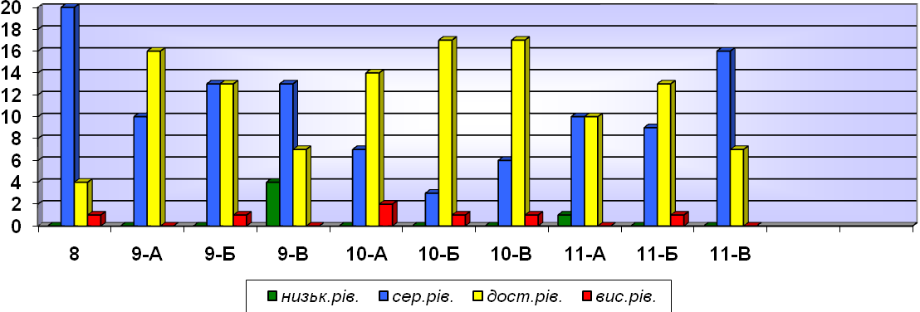
Рівень навчальних досягнень за 2018/2019навчальний рік з української літератури 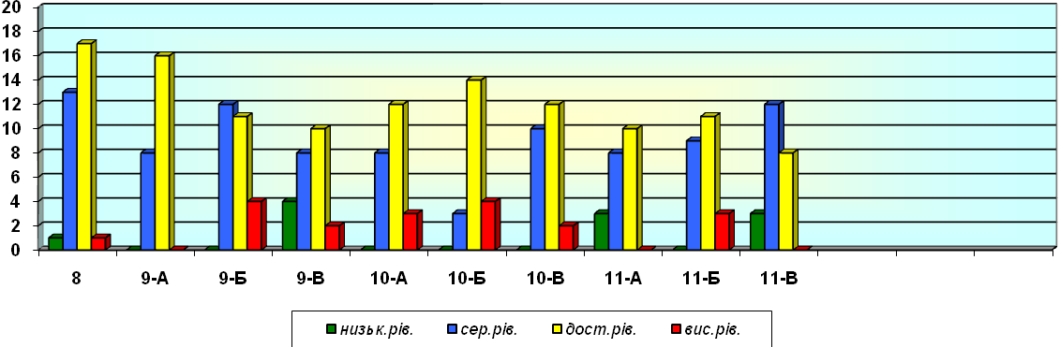
Рівень навчальних досягнень за 2018/2019навчальний рік з зарубіжної літератури 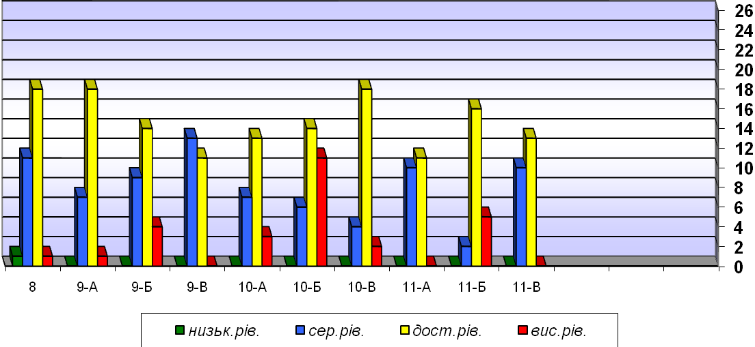

Рівень навчальнихдосягнень за 2018/2019навчальний рік з англійської мови

Рівень навчальних досягнень за 2018/2019навчальний рік з історії України

Рівеньнавчальнихдосягнень за 2018/2019навчальний рік з всесвітньої історії

Рівень навчальних досягнень за 2018/2019 навчальний рік з алгебри
(10-ті класи – з математики)

Рівень навчальних досягнень за 2018/2019 навчальний рік з геометрії
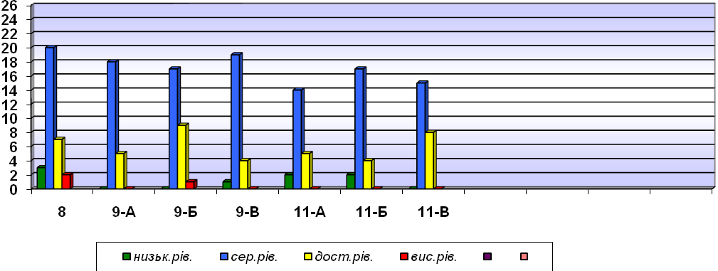

Рівень навчальних досягнень за 2018/2019навчальний рік з інформатики

Рівень навчальних досягнень за 2018/2019 навчальний рік з фізики 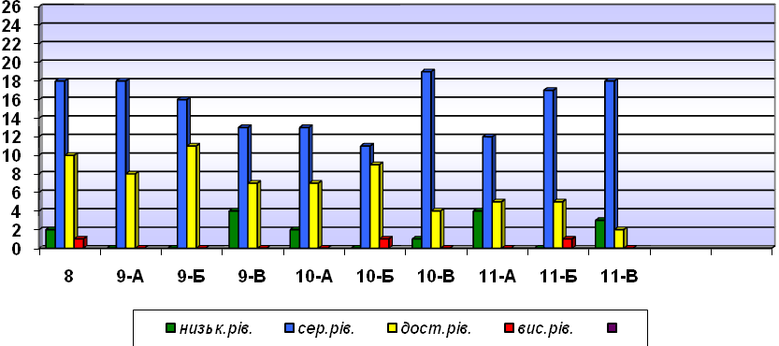
Рівень навчальних досягнень за2018/2019 навчальний рік з хімії 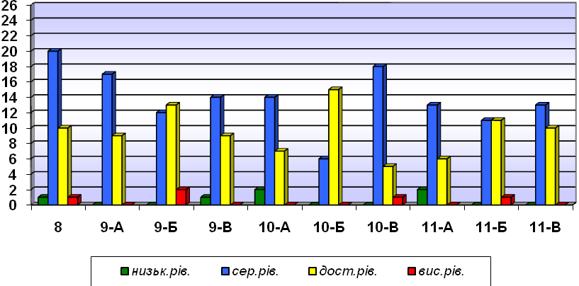
Рівень навчальних досягнень за 2018/2019 навчальний рік з біології 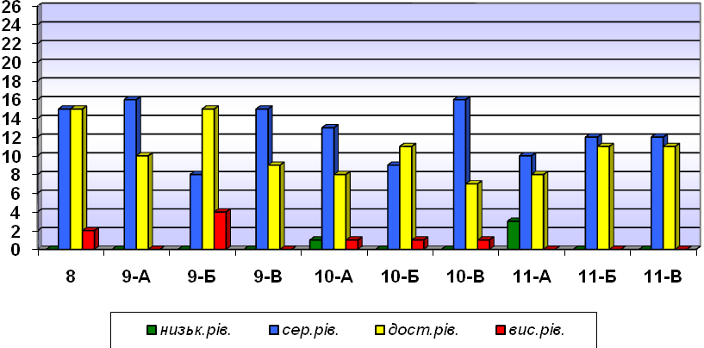
Рівеньнавчальнихдосягнень за 2018/2019 навчальний рік з географії 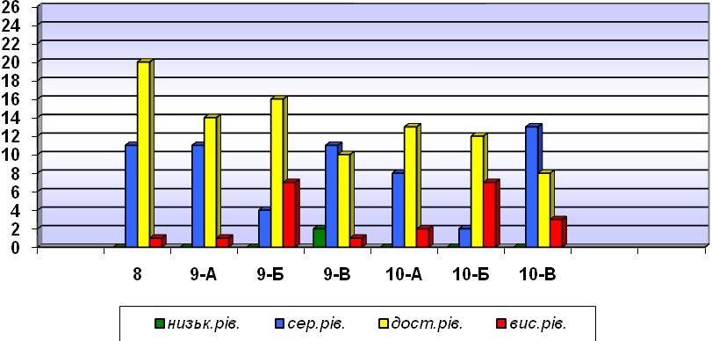
Рівеньнавчальнихдосягнень за 2018/2019 навчальний рік з основ здоров’я 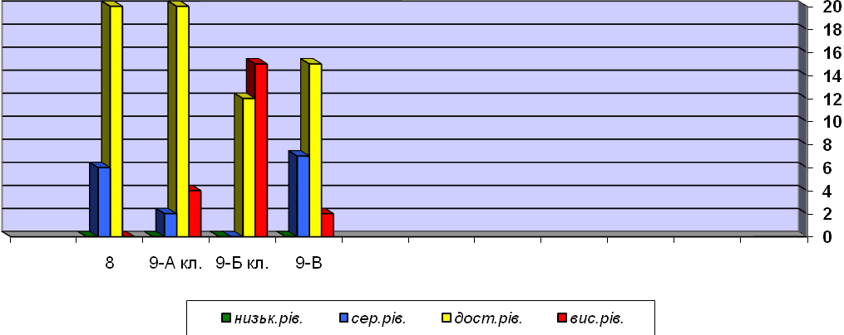

Рівеньнавчальнихдосягнень за 2018/2019 навчальний рік з трудового навчання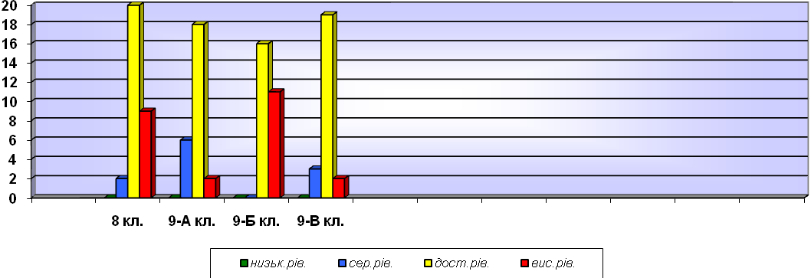

Рівеньнавчальнихдосягнень за 2018/2019 навчальний рік з харківщинознавства
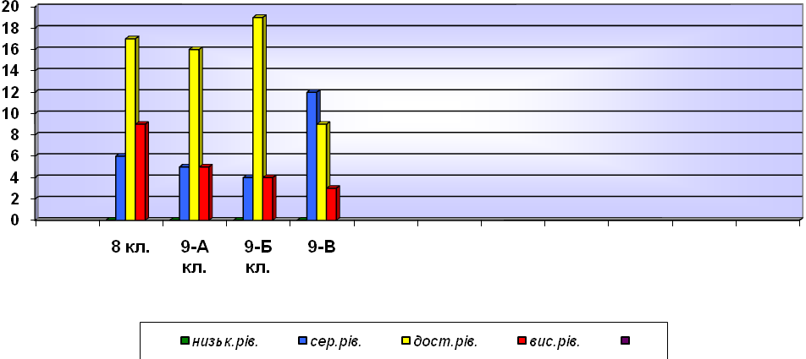
Рівеньнавчальнихдосягнень за 2018/2019 навчальний рік з правознавства
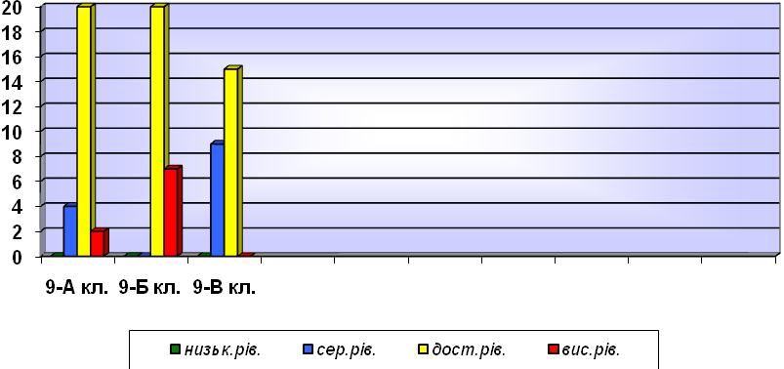
Рівеньнавчальнихдосягнень за 2018/2019 навчальний рік з мистецтва та художньої культури
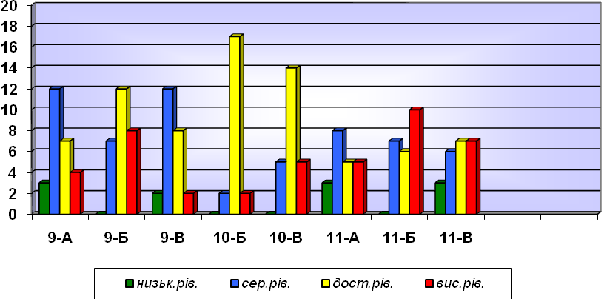

Рівеньнавчальнихдосягнень за 2018/2019 навчальний рік з технологій
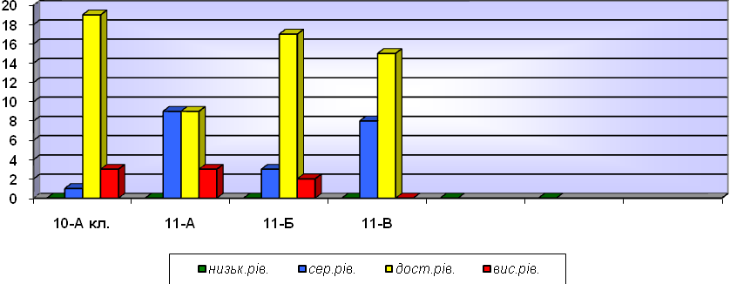

Рівеньнавчальнихдосягнень за 2018/2019 навчальний рік із Захисту Вітчизни
